Podstawy routingu i przełączania,
Politechnika Świętokrzyska w Kielcach
Wydział Elektrotechniki Automatyki i Informatyki
Laboratorium: 4
Temat: Vlan
Studia: Stacjonarne | Kierunek: Informatyka
Grupa: 3ID14A | Dawid Maciejski
Data: 04.11.2022

Topologia :

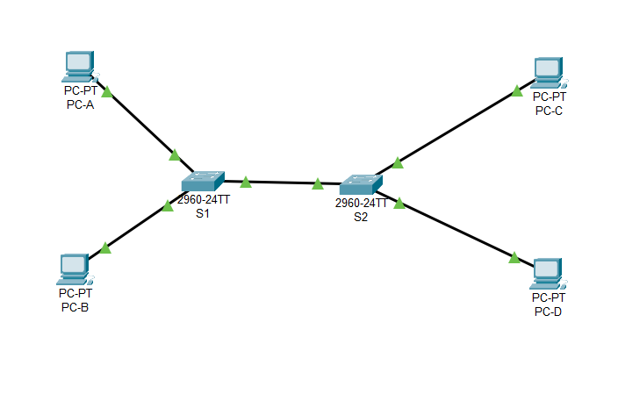

S1:
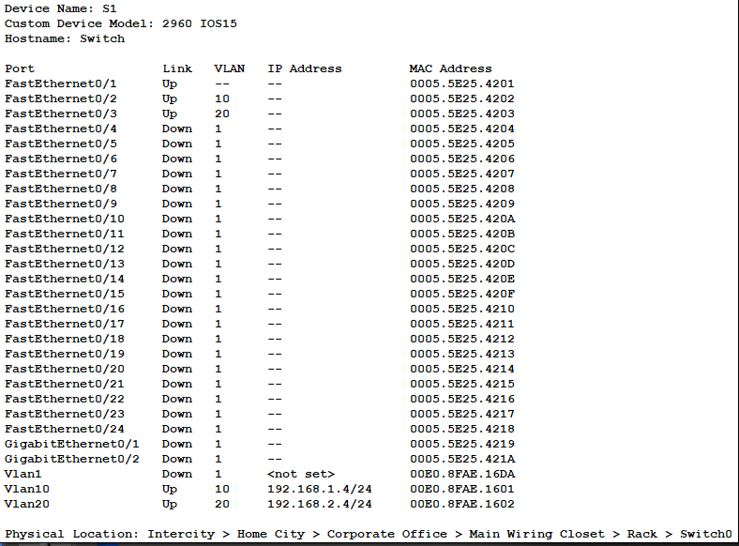
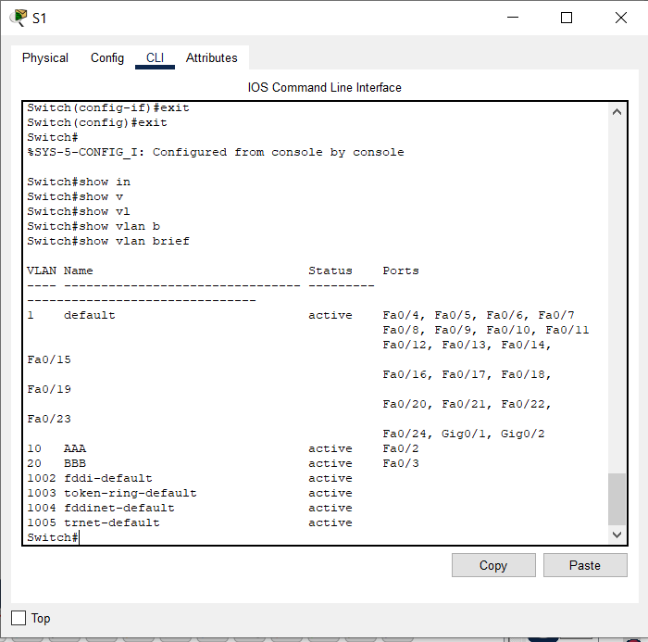

S2:
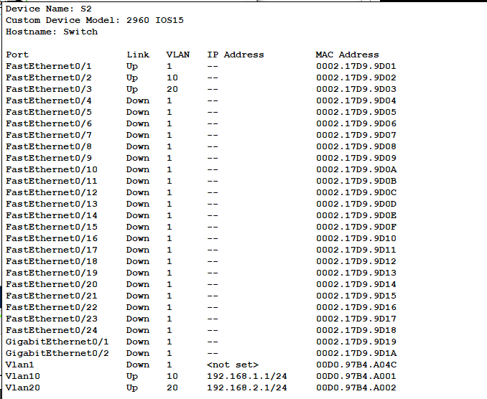

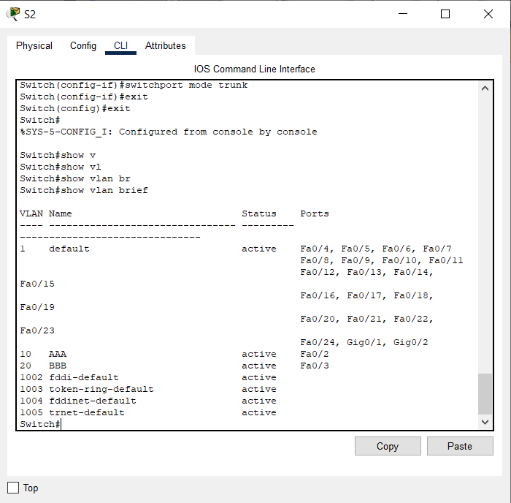

Ping z PC-A do PC-C
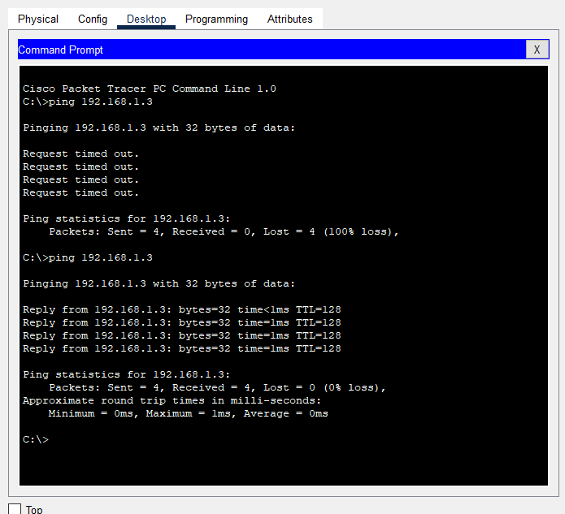

Ping z PC-A do PC-B

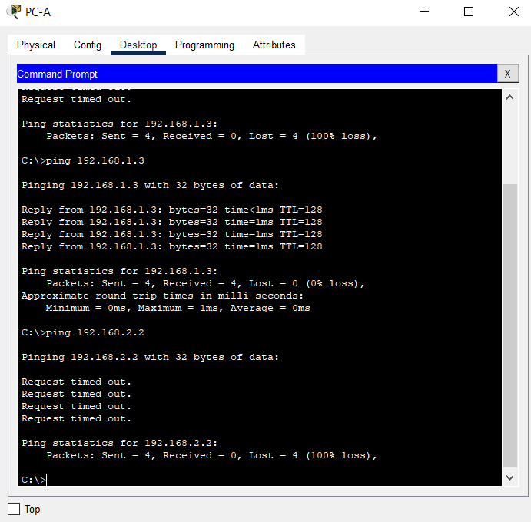

Ping z PC-B do PC-D
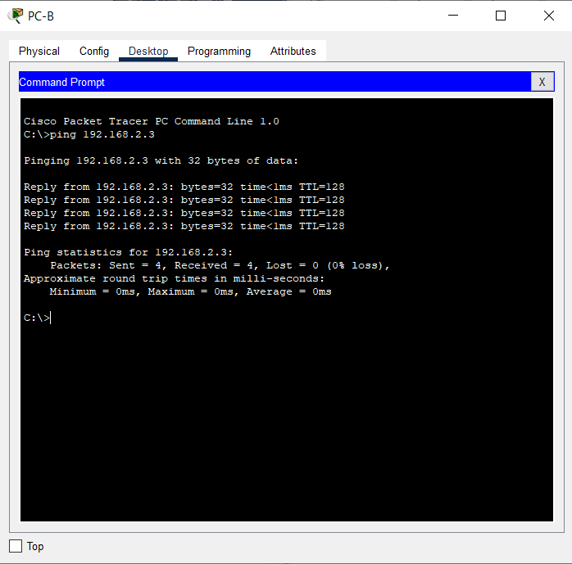

Polecenie do usuwania vlan: delete vlan.dat

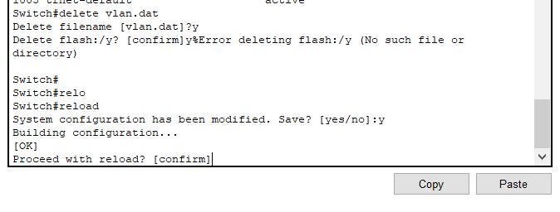

Po usunięciu :

